22/05/2026

TRABAJO PRÁCTICO INTEGRADOR N° 1: Matemáticas y Programación

Integrantes del grupo: Candela Rubiolo, Yanina Depetris, Pablo Faelis, Santiago Arevalo, Lautaro Fernández, Brian Schell

Consigna 1 — Validación de usuarios y análisis de consistencia del sistema
(Teoría de conjuntos + Lógica proposicional + Programación)

Una empresa de desarrollo analiza el comportamiento de usuarios de su plataforma. Se cuenta con registros de IDs de usuarios según distintas actividades.

Se dispone de los siguientes datos:
A = [101, 102, 103, 104, 105, 106]
B = [104, 105, 106, 107, 108]
C = [102, 105, 109]

donde:
• A: usuarios que acceden a través de la API
• B: usuarios que acceden a través de la web
• C: usuarios que han generado errores

Se pide:
Parte A — Análisis con conjuntos
- Calcular e interpretar:
o Usuarios que utilizan ambas plataformas
o Usuarios que utilizan al menos una plataforma
o Usuarios que utilizan la plataforma, pero no presentan errores
o Usuarios que utilizan exclusivamente una sola plataforma

Desarrollo Punto 1:
A = [101, 102, 103, 104, 105, 106]
B = [104, 105, 106, 107, 108]
C = [102, 105, 109]

LARGO_A = 5
LARGO_B = 4
LARGO_C = 2

def union_grupos(vector_A,vector_B,largo_vector_A,largo_vector_B):
vector_resultado = []*largo_vector_A+largo_vector_B
contador = 0
for i in range(largo_vector_A):
vector_resultado[i] = vector_A[i]
contador =+ 1
for i in range(largo_vector_B):
vector_resultado[i] = vector_A[i]
contador += 1
return vector_resultado

def usuario_en_vector(vector_objetivo,usuario_objetivo,largo_vector):
for usuario in range(largo_vector):
if usuario == usuario_objetivo:
return True
return False

#usuarios que utilizan ambas plataformas
print("A U B = " ,end= " ")
for usuario in range(LARGO_A):
if usuario_en_vector(B,A[usuario],LARGO_B):
print (usuario, end=" ")

#usuarios que utilizan al menos una plataforma
print("\n x ∈ A ∨ x ∈ B = " ,end = " ")
for usuario in range(LARGO_A):
print (A[usuario], end= " ")
for usuario in range(LARGO_B):
print (B[usuario], end=" " )

#Usuarios que utilizan la plataforma, pero no presentan errores
print("\nUsuarios sin errores:")
for usuario in range(LARGO_C):
if not usuario_en_vector(A,C[usuario],LARGO_A):
print(usuario)
for usuario in range(LARGO_B):
if not usuario_en_vector(B,B[usuario],LARGO_B):
print(usuario)

#Usuarios que utilizan exclusivamente una sola plataforma
print ("\n usuarios que utilizan exclusivamente una sola plataforma:")
for usuario in range(LARGO_A):
usuario_objetivo = A[usuario]
if not usuario_en_vector(B,usuario_objetivo,LARGO_B):
print (usuario)
for usuario in range(LARGO_B):
usuario_objetivo = B[usuario]
if not usuario_en_vector(A,usuario_objetivo,LARGO_A):
print (usuario)

- Expresar al menos dos resultados usando comprensión de conjuntos.

Usuarios que utilizan al menos una plataforma: (A U B)

print("\n x ∈ A ∨ x ∈ B = " ,end = " ")

Usuarios que no presentan errores:

print("\n x ∈ A ∨ x ∈ B Ʌ ∉ C= " ,end = " ")

- Detectar:
o Usuarios que aparecen en C pero no en A U B.

C – (A U B)

Son usuarios que registraron errores pero que no ingresaron por ninguna plataforma.

Parte B — Lógica proposicional
Definir:
• 𝑝: pertenece a A
• 𝑞: pertenece a B
• 𝑟: pertenece a C

Se define usuario crítico:
(𝑝 ∨ 𝑞) ∧ 𝑟

5. Construir la tabla de verdad.

Desarrollo Punto 5:
# creo tabla de verdad:
valores = [True, False]
print("p\tq\tr\tp or q\t(p or q) and r")
for p in valores:
for q in valores:
for r in valores:
resultado1 = p or q
resultado2 = resultado1 and r
print(p, "\t", q, "\t", r, "\t", resultado1, "\t", resultado2)
# usuarios criticos y no criticos
A = ["a", "b"]
B = ["b", "c"]
C = ["a", "c"]
todos = ["a", "b", "c"]

for usuario in (todos):

p = usuario in A
q = usuario in B
r = usuario in C

if (p or q) and r:
print("El usuario", usuario, "es un usuario Critico.")
else:
print("El usuario", usuario, "es un usuario No Critico")
# 2) ¿Qué significa que un usuario este en C pero no en A U B?
# unión
print("\n2) Usuarios en C pero no en A U B:")
union = A + B
for usuario in C:
if usuario not in union:
print("El usuario", usuario,"genera errores pero no aparece registrado en API ni WEB, significando que esta accediendo al programa por metodos no aprobados, que puede indicar una falla de vulnerabilidad del sistema")

# Tabla de verdad de: (p or q) and r
valores = [True, False]
print("p\tq\tr\tp or q\t(p or q) and r")
for p in valores:
for q in valores:
for r in valores:
resultado1 = p or q
resultado2 = resultado1 and r
print(p, "\t", q, "\t", r, "\t", resultado1, "\t", resultado2)

6. Implementar una función en Python que evalúe la expresión. (Detallado arriba)

7. Clasificar los usuarios del dataset en:
o Críticos
o No críticos

Punto 7 detallado más abajo, junto con la interpretación

Parte C — Interpretación
8. Responder:
o ¿Qué tipo de usuario representa mayor riesgo?
Desarrollo:
# 1) ¿Qué tipo de usuario representa mayor riesgo?

print("\n1) Usuarios de mayor riesgo:")

for usuario in todos:
p = usuario in A
q = usuario in B
r = usuario in C

if (p or q) and r:
print("El usuario", usuario,"es un usuario Critico.")
else:
print("El usuario", usuario, "es un usuario No Critico")
o ¿Qué decisión tomarían como equipo programador?
Desarrollo:
# 3) ¿Que decisión tomarían como equipo programador?
print("\n3) Decision del equipo programador:")
print("Como equipo programador tomariamos las siguientes decisiones:")
print("- Revisar los usuarios criticos y sus errores para poder ver los errores del sistema")
print("- Mejorar la seguridad del sistema")
print("- Corregir errores detectados")
print("- Mejorar la validacion de accesos")

Consigna 2 — Análisis y optimización de costos de desarrollo
(Funciones + programación + toma de decisiones)

Una empresa de desarrollo de software ofrece distintos planes de contratación de horas para clientes. Cada plan tiene una estructura de costos diferente, y el objetivo es analizar cuál conviene según la cantidad de horas utilizadas mensualmente.
Los modelos de costo están definidos por las siguientes funciones:
Las funciones son:
𝐴(𝑥) = 40𝑥 + 200
𝐵(𝑥) = 70𝑥 + 50
𝐶(𝑥) = −2𝑥 2 + 80𝑥 + 100
Se trabajará en el siguiente dominio: 𝐷𝑓 = 0 ≤ 𝑥 ≤ 50
Se pide:

Explicación matemática del trabajo

Introducción
En este trabajo se relacionaron conceptos de matemática con programación para analizar distintos planes de costos mediante funciones matemáticas.
Cada función representa el costo de un plan dependiendo de la cantidad de horas utilizadas.
La programación permitió automatizar cálculos matemáticos, comparar resultados y analizar el comportamiento de las funciones.

Parte A

Funciones utilizadas
Se trabajó con tres funciones:

Función A
[A(x)=40x+200]
Es una función lineal.
- La pendiente es 40.
- La ordenada al origen es 200.
Esto significa que el costo aumenta 40 unidades por cada hora y comienza con un costo fijo de 200.
Función B
[B(x)=70x+50]
También es una función lineal.
- La pendiente es 70.
- La ordenada al origen es 50.
En este caso el costo aumenta más rápido que en la función A.

Función C
[C(x)=-2x^2+80x+100]
Es una función cuadrática.
Como el coeficiente principal es negativo:
[a=-2]
la parábola abre hacia abajo.

Pendiente y ordenada al origen
El programa analiza las pendientes y las ordenadas de las funciones lineales.
En la expresión:
[y=mx+b]
- (m) representa la pendiente.
- (b) representa la ordenada al origen.

Entonces:
- En A:
  - pendiente = 40
  - ordenada = 200
- En B:
  - pendiente = 70
  - ordenada = 50

Rectas paralelas
El programa compara las pendientes para determinar si las rectas son paralelas.
Dos rectas son paralelas cuando:
[m_1=m_2]
En este caso:
[40 \neq 70]
Por lo tanto, las funciones no son paralelas.

Punto de intersección
El punto de intersección representa el valor donde ambas funciones tienen el mismo costo.
Para encontrarlo se igualan las funciones:
[40x+200=70x+50]
Resolviendo:
[150=30x]
[x=5]
Luego se reemplaza el valor en una de las funciones:
[A(5)=400]
Por lo tanto, el punto de intersección es:
[(5,400)]
Esto significa que a las 5 horas ambos planes cuestan lo mismo.

Vértice de la función cuadrática
La función cuadrática posee un vértice.
Para calcularlo se utilizó la fórmula:
[x_v=\frac{-b}{2a}]
Reemplazando:
[x_v=\frac{-80}{2(-2)}]
[x_v=20]
Luego se calcula:
[y_v=C(20)]
El vértice representa el punto máximo de la parábola.

Raíces de la función
El programa también calcula las raíces aproximadas de la función cuadrática.
Las raíces son los puntos donde:
[C(x)=0]
Es decir, donde la parábola corta el eje x.

Parte B

Evaluación de funciones
El programa evalúa las funciones en distintos valores:
[x=0,5,10,15,20,25,30,40,50]
Esto permite analizar cómo cambia el costo según la cantidad de horas.
Por ejemplo:
Para (x=10):
[A(10)=600]
[B(10)=750]
[C(10)=700]
En este caso el plan más económico es A.

Lógica utilizada
La programación utiliza lógica matemática mediante condiciones.
Por ejemplo:
- p: “el plan A es el más barato”
- q: “el plan B es el más barato”
- r: “el plan C es el más barato”
El programa evalúa cuál de las condiciones es verdadera.
La condición:
[a \leq b ; \y} ; a \leq c]
significa que el costo del plan A es menor o igual que los otros dos planes.
Entonces el programa concluye que A es el más económico.

Parte C

Análisis de costos negativos
El programa analiza cuándo la función C toma valores negativos.
Matemáticamente:
[C(x)<0]
Esto representa una situación irreal, ya que un costo no puede ser negativo.
Por eso se concluye que, para ciertos valores de x, la función deja de representar correctamente una situación real.

Conclusión
Este trabajo permitió relacionar matemática y programación mediante el uso de:
- funciones lineales y cuadráticas,
- pendiente y ordenada al origen,
- intersección de rectas,
- vértices y raíces,
- lógica matemática,
- análisis de funciones.
La programación permitió automatizar cálculos y representar conceptos matemáticos de manera práctica.

Consigna 3 — Análisis de rendimiento en un sistema distribuido
(Matrices + interpretación de datos + programación)

Una empresa de tecnología opera un sistema distribuido donde distintas funcionalidades del backend se ejecutan en múltiples servidores. Con el objetivo de analizar el rendimiento y detectar posibles cuellos de botella, se registran métricas de ejecución.
Se dispone de la siguiente matriz de tiempos promedio de ejecución (en milisegundos):
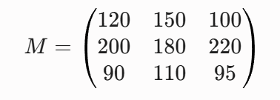

En esta matriz:
• Cada fila representa una función del sistema (por ejemplo: autenticación, procesamiento de datos, generación de reportes).
• Cada columna representa un servidor distinto.
• Cada valor indica el tiempo promedio de ejecución de una función en un servidor determinado.
Además, se cuenta con la siguiente matriz:
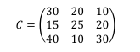
donde cada valor representa la cantidad de ejecuciones registradas de cada función en cada servidor durante un período de tiempo.
Se pide:
Parte A — Comprensión del modelo
1.Interpretar y explicar con sus palabras:
o Qué representa cada fila de M: Cada fila representa una función o tarea específica del backend del sistema distribuido (por ejemplo, la fila 1 podría ser la autenticación, la fila 2 el procesamiento de datos, etc.).
o Qué representa cada columna de M: Cada columna representa un servidor físico o virtual distinto en el cual se ejecutan esas funciones (por ejemplo, Servidor 1, Servidor 2 y Servidor 3).
o Qué representa un valor cualquiera de la matriz: Cualquier valor individual (mij) representa el tiempo promedio (en milisegundos) que tarda en ejecutarse la función de la fila i cuando corre específicamente en el servidor de la columna j. Por ejemplo, el valor 150 (fila 1, columna 2) significa que la primera función tarda un promedio de 150 ms en ejecutarse en el segundo servidor.
- La matriz C representa la cantidad de ejecuciones registradas.

2. Analizar las dimensiones de M y C y determinar si es posible calcular el producto M * C. Justificar matemáticamente.
Para saber si se puede realizar una multiplicación de matrices, debemos analizar sus dimensiones (filas x columnas).
- Dimensión de M: Tiene 3 filas y 3 columnas, por lo tanto es una matriz de 3x3.
- Dimensión de C: También tiene 3 filas y 3 columnas, por lo tanto es una matriz de 3x 3.
Regla matemática del producto de matrices:
Para poder multiplicar dos matrices A.B, el número de columnas de la primera matriz debe ser estrictamente igual al número de filas de la segunda matriz.
- Número de columnas de M = 3
- Número de filas de C = 3
Como ambos números coinciden (3 = 3), matemáticamente sí es posible calcular el producto M.C. El resultado será una nueva matriz de dimensión 3x3.

Parte B — Implementación en Python (Cálculo Matemático)
Aunque la consigna nos pide la implementación en Python en este apartado vamos a explicar las operaciones matemáticas.

3. Calculo:
- El tiempo promedio de ejecución por función:
Como cada fila representa una función, debemos sumar los tiempos de cada fila y dividirlos por la cantidad de servidores (3).

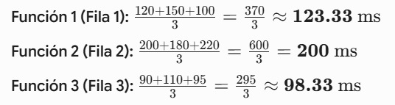

- El tiempo promedio de ejecución por servidor:
Como cada columna representa un servidor, debemos sumar los tiempos de cada columna y dividirlos por la cantidad de funciones (3).

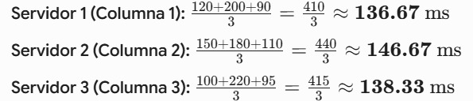

4. Calcular la matriz transpuesta de M (M^T) y explicar qué representa
La transpuesta de una matriz se obtiene intercambiando sus filas por sus columnas. Lo que antes era la fila $i$ ahora pasa a ser la columna i.

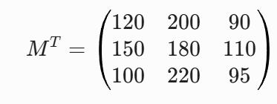
¿Qué representa en este contexto?
En la matriz original M, las filas eran funciones y las columnas eran servidores. En la matriz transpuesta M^T:
- Cada fila representa ahora un Servidor.
- Cada columna representa ahora una Función.
- El significado de los valores sigue siendo el tiempo promedio de ejecución, pero la lectura cambia: si miras la fila 1, estás viendo los tiempos de ejecución de todas las funciones dentro del Servidor 1.

Parte C — Análisis mediante producto matricial

5. Calcular el producto T = M.C
Para multiplicar la matriz M por la matriz C, recordamos el valor de C (cantidad de ejecuciones):

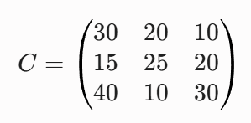

El producto de matrices se realiza multiplicando filas de la primera por columnas de la segunda y sumando los resultados:
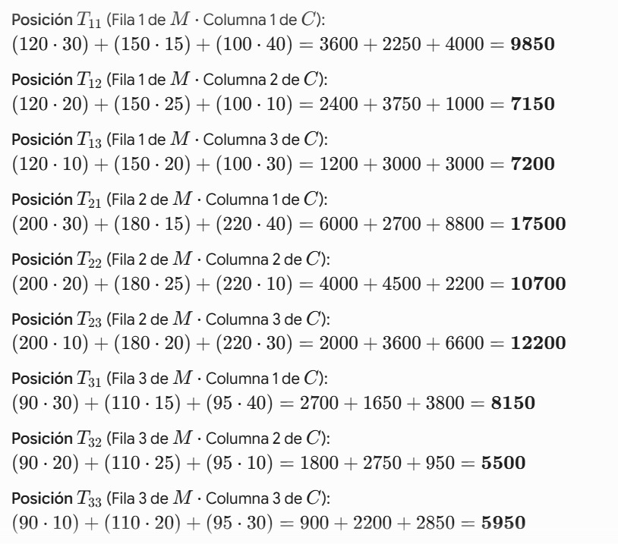

Matriz Resultado T:
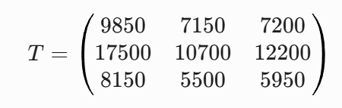

Parte D — Interpretación crítica
6. Analizar el resultado obtenido:
o ¿Qué podría representar cada valor de la matriz T?
Desde la perspectiva de la algebra, cada elemento de T perteneciente a la matriz resultante T=M*C Representa una magnitud híbrida de tiempo total acumulado, expresada en milisegundos. Conceptualmente, este valor se define como la suma de los productos cruzados entre los tiempos promedio de ejecución de la función i en la totalidad de los servidores del sistema, y el volumen total de ejecuciones de todas las funciones dentro del servidor.

o ¿Tiene sentido físico o práctico esta operación en el contexto planteado?
Al analizar la utilidad de la matriz resultante T nos enfrentamos a una contradicción evidente entre el rigor matemático y la lógica de programacion. Si bien la operación algebraica de multiplicación de matrices es perfectamente válida debido a que las dimensiones de M y C son compatibles (3x3), en el contexto práctico del problema esta operación carece por completo de sentido físico o utilidad técnica.

7. En caso de considerar que el producto no representa correctamente una magnitud útil:
o Explicar por qué
Al evaluar la viabilidad de la operación T= M*C dentro del contexto de este sistema, nos encontramos con un claro error entre la validez algebraica y la coherencia lógica de la programacion. Si bien el producto es matemáticamente posible porque ambas matrices son cuadradas de orden 3, el resultado numérico obtenido no representa ninguna magnitud física real ni útil para el análisis de rendimiento. El motivo fundamental de esta falta de utilidad radica en la mecánica del producto matricial clásico (fila por columna), que provoca un cruzamiento completamente erróneo de las variables del sistema. Cuando multiplicamos la fila i de la matriz M por la columna j de la matriz C, estamos combinando los tiempos de una función específica con el volumen de operaciones de un servidor en particular, pero perdiendo la relación directa entre qué tarea se ejecutó en qué máquina.

o Proponer una alternativa más adecuada para combinar la información de tiempo y cantidad de ejecuciones (por ejemplo: otra operación o enfoque)
Habiendo demostrado que el producto directo M x C da un resultado que no es útil desde la programación, buscamos otra solución para que nos diera un resultado útil. Para lograrlo, identificamos dos enfoques válidos según el tipo de diagnóstico que se requiera realizar:
Si el objetivo del análisis exige la utilización estricta del producto matricial clásico (fila por columna), la solución técnica consiste en transponer la matriz de ejecuciones antes de realizar la operación. La matriz original C organiza las funciones en sus filas y los servidores en sus columnas. Al aplicar la transpuesta (C^T), invertimos estos ejes de coordenadas, transformando los servidores en filas y las funciones en columnas. Permitiendo darnos un resultado que nos sirva de utilidad desde un punto de la programación.

Parte E — Propiedades de la matriz
8. Determinar si la matriz M es simétrica. Justificar.
Para comprobar si la matriz de tiempos promedio M es simétrica, debemos verificar si se cumple la condición algebraica de que sea idéntica a su matriz transpuesta. En términos prácticos, esto significa que cada elemento ubicado en la posición fila i, columna j tendría que reflejar exactamente el mismo valor que el elemento en la posición fila j, columna i. Al examinar la estructura de nuestra matriz M, se ve de inmediato que esto no se cumple. Si decidimos tomar como referencia la función 2 del servidor 1, veremos que no es el mismo resultado que si tomamos la funcion1 del servidor 2.

9. Evaluar si la matriz es invertible: o Calcular su determinante o Indicar si es posible obtener la inversa
Para determinar si la matriz de tiempos promedio M admite una matriz inversa, el primer paso fundamental consiste en evaluar su determinante. Desde el punto de vista del álgebra lineal, una matriz cuadrada es invertible (o regular) si y solo si su determinante es un valor estrictamente distinto de cero. Si este resultado fuera igual a cero, estaríamos ante una matriz singular, lo que algebraicamente delataría una dependencia lineal entre sus componentes y la imposibilidad matemática de hallar su inversa. Para efectuar este análisis, aplicamos la Regla de Sarrus sobre nuestra estructura de orden 3x3, multiplicando los elementos de las diagonales principales y restándoles el producto de las diagonales secundarias. El desarrollo del cálculo se presenta a continuación:
Det(M) = (120 . 180 . 95) + (150 . 220 . 90) + (100 . 200 . 110) - [(90 . 180 . 100) + (110 . 220 . 120) + (95 . 200 . 150)]
El resultado de las diagonales principales nos da un total de 7.222.00 y de las secundarias un resultado de 7.374.000 ahora al realizar la resta entre ambos componentes obetenemos el valor definitivo determinante.
Det(M) = 7.222.00 – 7.374.000 = -152.000
Con este resultado nos permite saber también que es posible calcular y obtener la matriz inversa.

10. Interpretar:
• ¿Qué implicaría que la matriz no sea invertible en términos de la información que representa?
Si al realizar el análisis matemático hubiéramos obtenido un determinante igual a cero, la teoría del álgebra lineal nos indicaría que estamos ante una matriz singular y que, por lo tanto, sus filas o columnas son linealmente dependientes entre sí. Es decir que todo resultado sería redundante y predecible, todas las funciones serían por ejemplo un 20% más lentas en un servidor a comparación del otro. Pero al ser una matriz invertible nos dice que cada función se comporta diferente en cada servidor haciendo que sea visible que no hay variables ni nada que afecte los servidores de manera diferente.

Parte F — Análisis aplicado
11. Determinar:
• Qué función presenta mayor costo computacional promedio
• Qué servidor resulta más eficiente
Para extraer un diagnóstico claro sobre el rendimiento de la infraestructura y entender el comportamiento de nuestra red, realizamos un análisis estadístico calculando los promedios. Evaluamos las filas para analizar el impacto de cada función y las columnas para medir el rendimiento general de cada servidor. Análisis del costo por función (Filas de la matriz M) Al calcular el tiempo medio que demanda cada tarea a lo largo de los tres nodos, obtenemos que la función 2 es la que mas demanda en los servidores con una media de 200ms

Para identificar qué servidor responde con mayor velocidad de procesamiento frente a las solicitudes, promediamos los tiempos de respuesta de cada máquina.
Dándonos como resultado que el Servidor 1 es el más eficiente de toda la infraestructura. Al registrar la media de respuesta más baja (136,67 ms) demuestra tener la mejor capacidad de respuesta integral ante la carga de trabajo simulada.

12. Proponer una recomendación técnica basada en los resultados obtenidos (por ejemplo: redistribución de carga, optimización de funciones, etc.)
Como recomendaciones sugerimos en primer lugar, realizar una optimización a nivel de código de la Función 2 (Procesamiento de datos). Al haber quedado identificada como el cuello de botella principal de toda la red, resulta evidente que su algoritmo base no es eficiente. Proponemos una revisión estructural de esta función (por ejemplo, mejorando la gestión de memoria) para reducir de raíz su tiempo de ejecución estándar.

Otra recomendación técnica que podemos realizar pero orientada a los servidores es reconfigurar las reglas del balanceador para que desvíe un mayor porcentaje de las solicitudes de la Función 2 directamente hacia el Servidor 1. De esta manera, aprovechamos el servidor más eficiente para absorber el trabajo pesado, aliviando el estrés informático de los servidores 2 y 3, lo que se traducirá en una caída notable en los tiempos de respuesta globales del sistema distribuido.

Conclusiones:
• Qué aprendió: Aprendimos a unir conceptos de matemáticas utilizando las herramientas de Python.
• Qué dificultades tuvo: Encontrar cómo llevar conceptos matemáticos, como funciones, conjuntos en códigos de programación.
• Qué decisiones tomaría en un caso real: Tal cual como lo hicimos en el presente trabajo, ayudarnos con los conocimientos matemáticos haciendo uso a las herramientas de programación para tomar decisiones basadas en resultados y con datos concretos, o sea, que no haya datos en el aire sin un previo análisis.

